Laporan
Soal.1
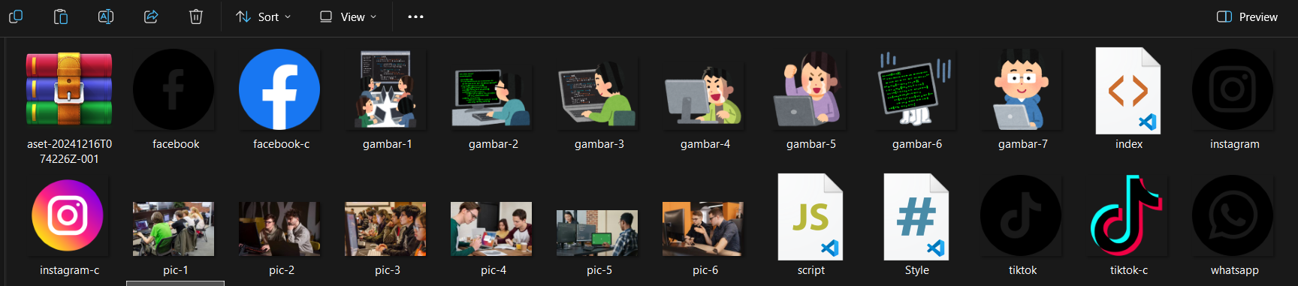
saya membuat 3 halaman Web dengan 1 File Html saja menggunakan JS
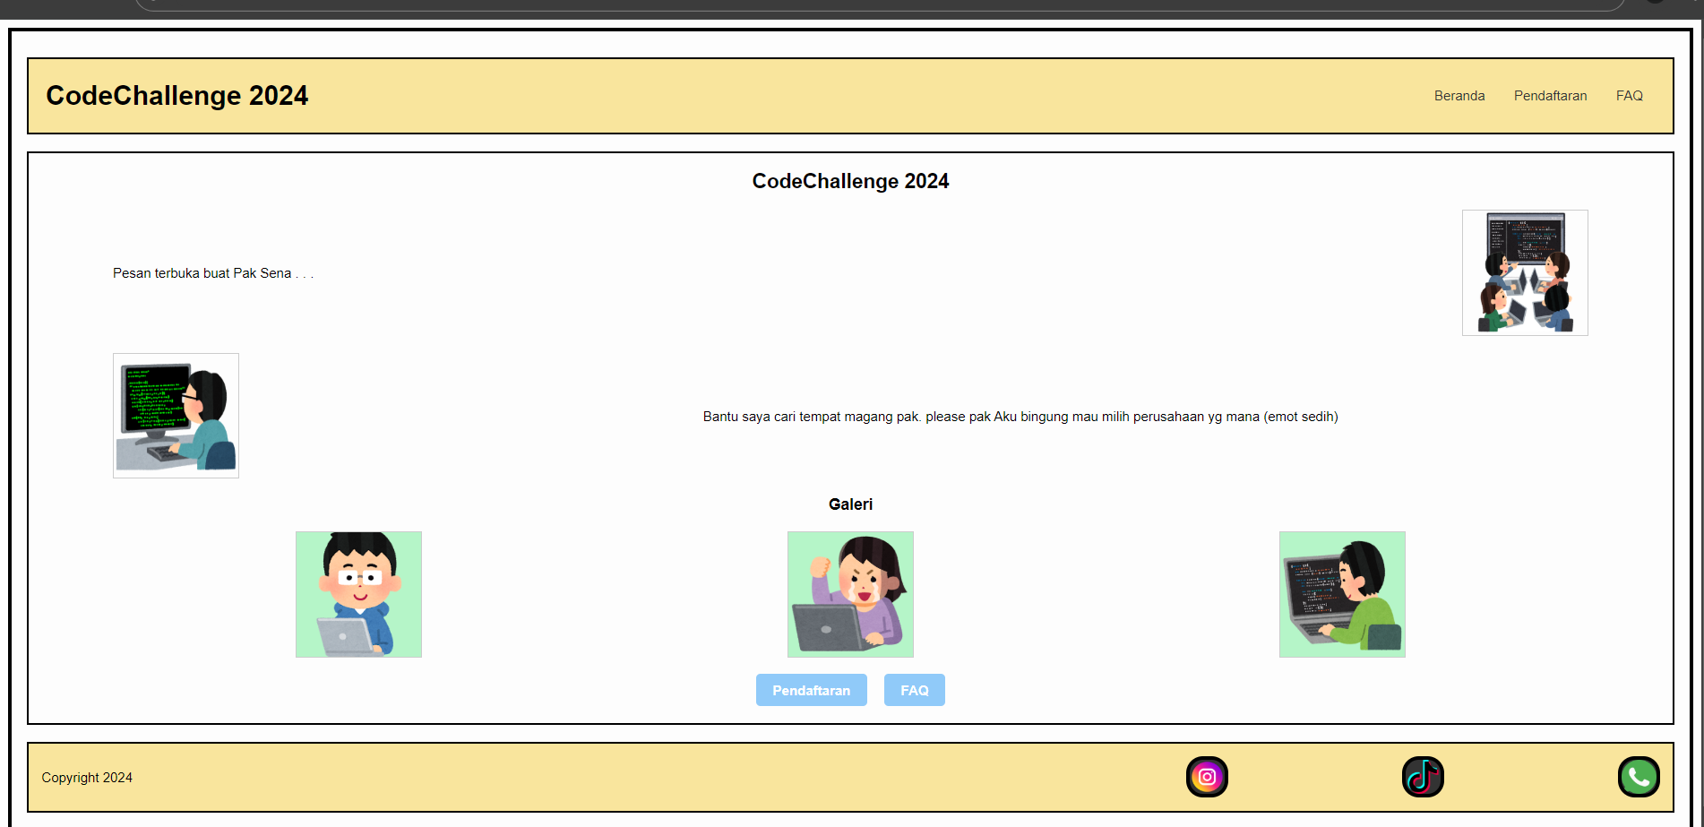
Tampilan halaman Beranda pada mode FullScreen
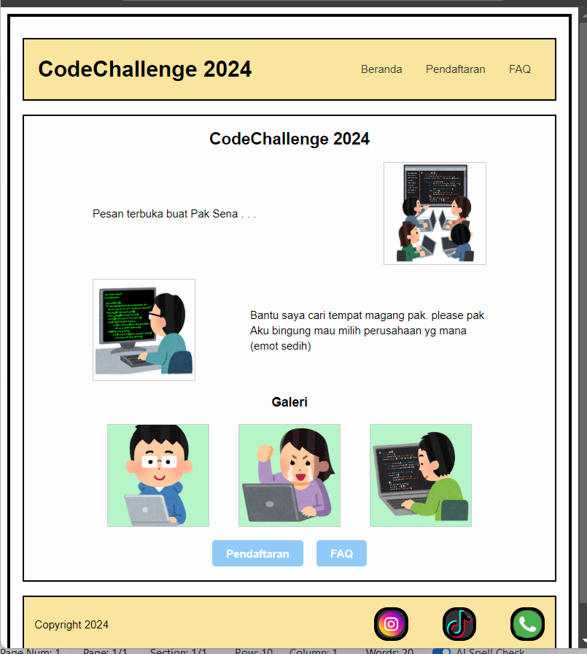
Tampilan Halaman Beranda pada Mode Mobile
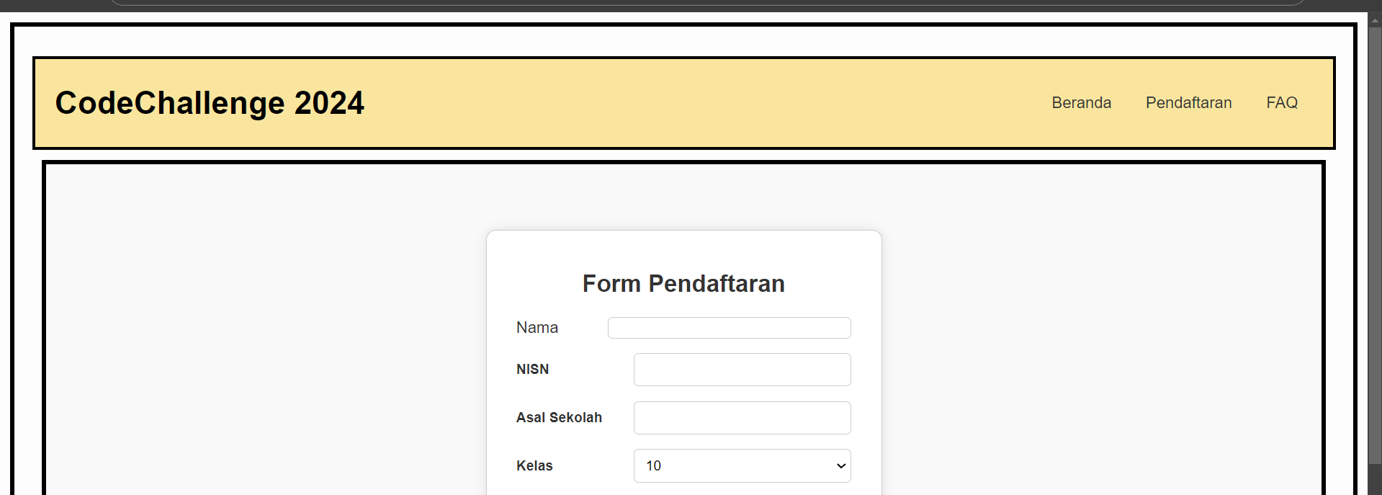
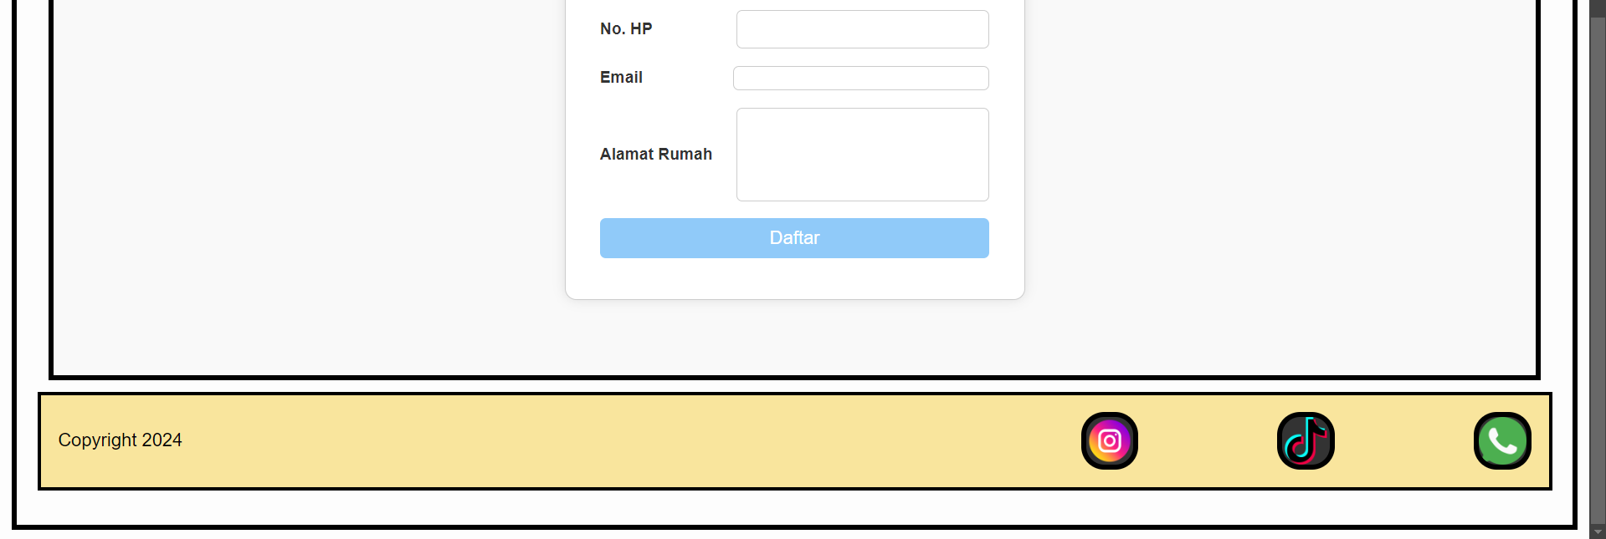
Tampilan Halaman Kedua Dengan Mode Full screen
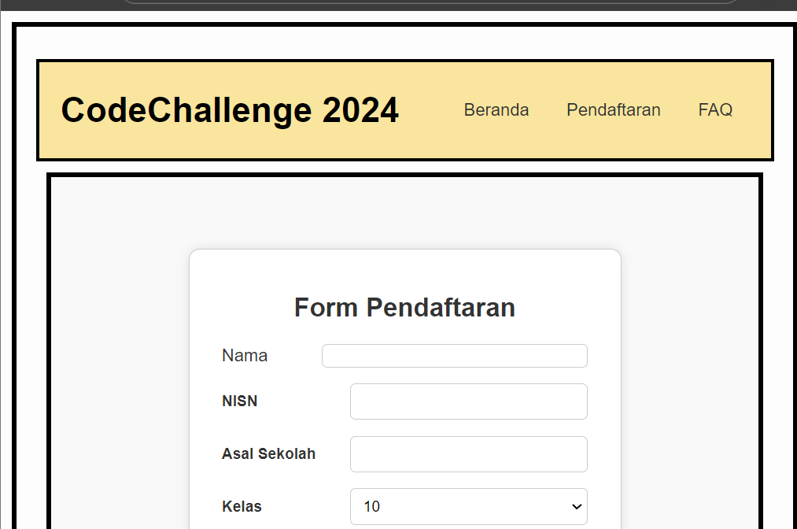
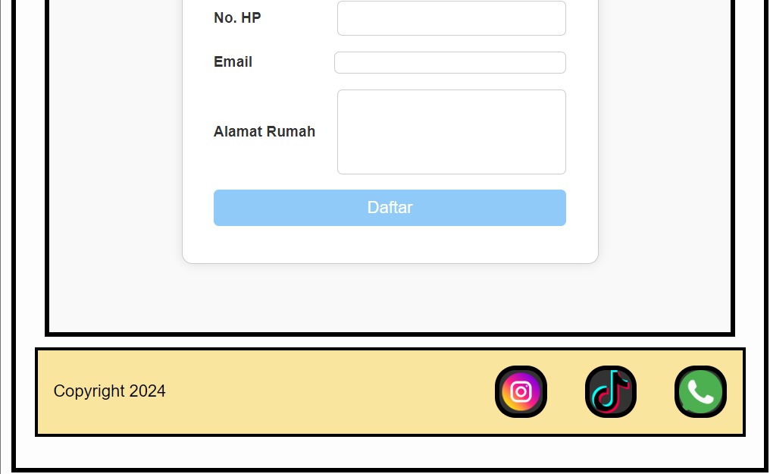
Tampilan halaman 2 pada mode Mobile
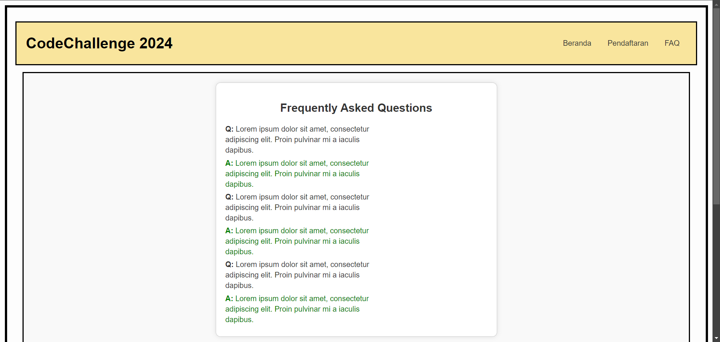
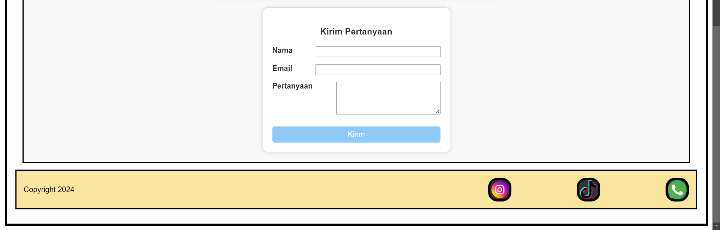
Tampilan halaman 3 dengan Mode fullscreen
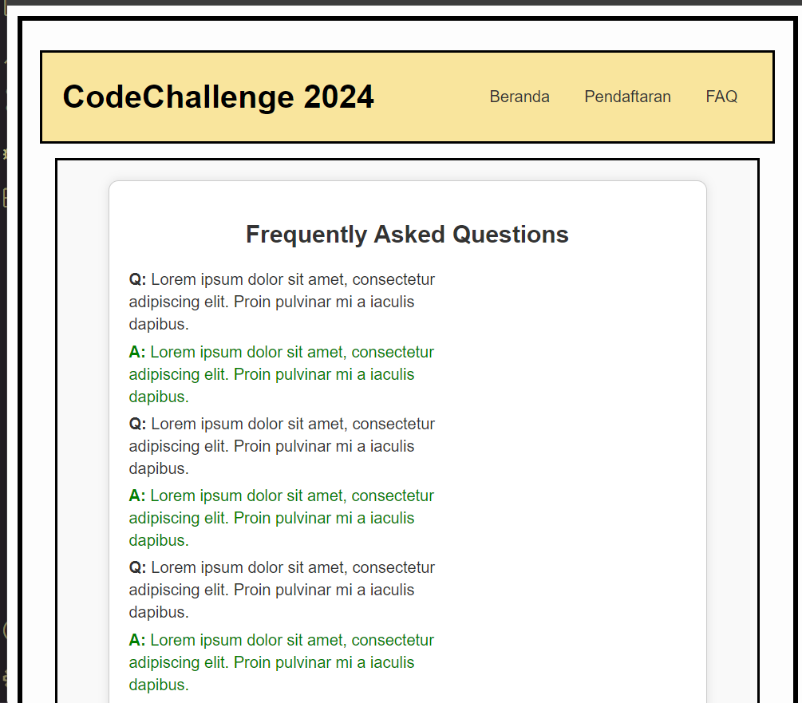
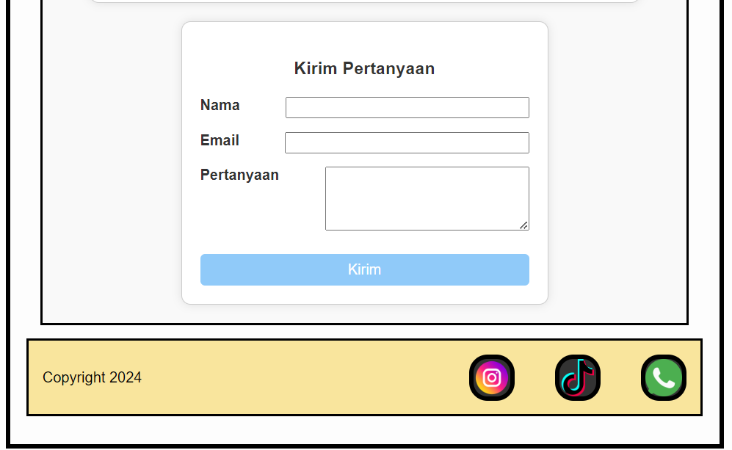
Tampilan halamn 3 mode Mobile
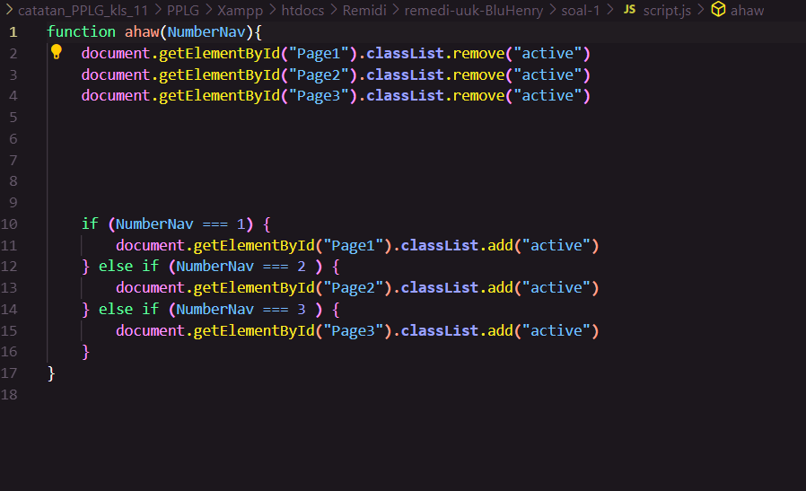
Kode JS yg digunakan untuk membuat banyak halaman dengan 1 file

